
Załącznik nr 1 do zarządzenia nr 154/10
Wójta Gminy Kamieniec Ząbkowicki
z dnia 25 sierpnia 2010 r.

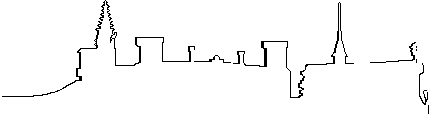
GMINA
Kamieniec Ząbkowicki

INFORMACJA

O PRZEBIEGU WYKONANIA

BUDŻETU GMINY

KAMIENIEC ZĄBKOWICKI

ZA PIERWSZE PÓŁROCZE 2010

*************************

Kamieniec Ząbkowicki - sierpień 2010 roku

